


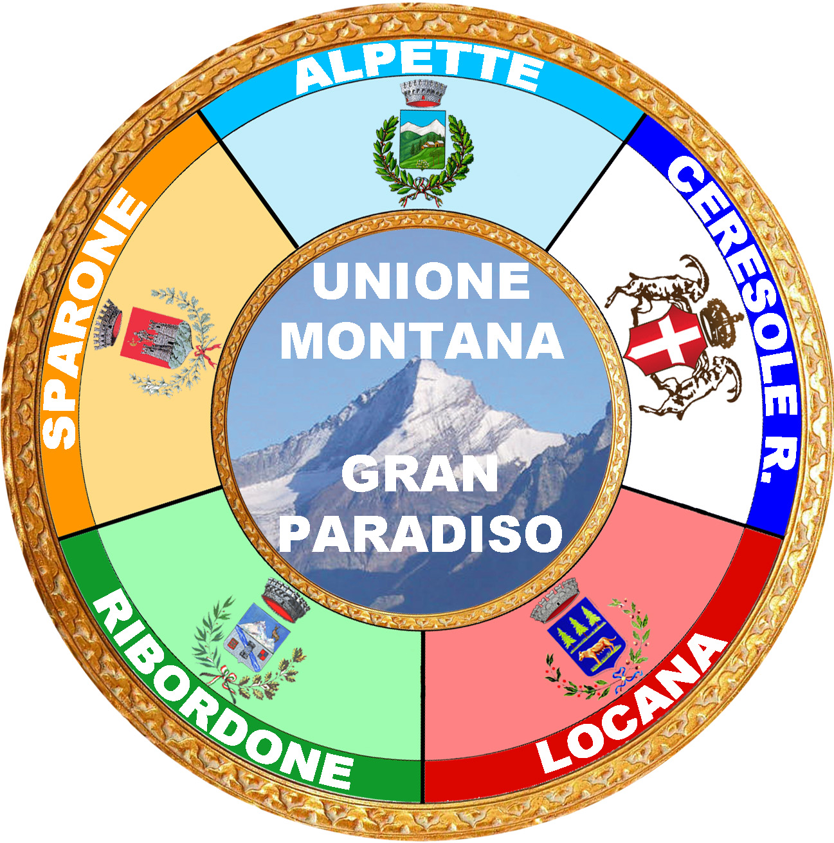 | Unione Montana Gran Paradiso  Comuni di Alpette, Ceresole Reale, Locana, Ribordone e Sparone  Via Torino 17 - 10080 LOCANA (TO)  C.F.: 92519000019 – P.IVA 11017920015  Sito https://www.unionemontana-granparadiso.to.it/  e-mail: segreteria@unionemontana-granparadiso.to.it  unionemontana.granparadiso@pec.it

DOMANDA DI PARTECIPAZIONE AI CANTIERI DI LAVORO OVER 58
In attuazione della DGR 45-8826 del 18/04/2019 e D.G.R. 27-5481 del 03/08/2022 Anno 2023
D.D. n 58 del 10/02/2023

All’ Unione montana
Gran Paradiso

(Luogo e Data) …………………, ……………… 2023

Il sottoscritto …......................................................................................................................................
Codice Fiscale …………………………………………………………………………………………………………..........................
Tel. fisso …………………………………….. Tel. mobile………………………………………………..........................…………...
Consapevole delle conseguenze penali in materia di false dichiarazioni
e delle norme vigenti in materia di autocertificazione

DICHIARA
- Di essere nato il ……………………. a ……………………………… prov. ……… e di avere …………. anni compiuti alla data di presentazione della presente domanda
- Di trovarsi in stato di disoccupazione (così come definito dall’art. 19 del D. lgs. 150\2015)
- Di essere iscritto al Centro per l’impiego di ………………………………..
- Di essere residente nel comune di ……………………………….. da più di 12 mesi
- Di avere un’anzianità contributiva pari a ……………. Settimane come testimoniato dall’estratto contributivo INPS visionato dall’ente capofila del Cantiere in sede di chiamata pubblica
- Di non essere percettore di ammortizzatori sociali
- Di non essere inserito in altre misure di politica attiva del lavoro, ivi inclusi altri cantieri di lavoro
- Di essere percettore di Reddito di inclusione ⃣ SI’ ⃣ NO
- Di essere percettore di Reddito di cittadinanza ⃣ SI’ ⃣ NO

Ritenendo di possedere i requisiti previsti

RICHIEDE
Di essere inserito nell’apposita graduatoria per partecipare alle attività di cantiere di lavoro Over 58 Esercizio 2023

AUTORIZZA l’ente capofila e il comune sede di Cantiere al trattamento dei dati personali
ai sensi del Regolamento UE 2016/679 GDPR (General Data Protection Regulation)
e del D. Lgs 196 del 30 giugno 2003 sulla tutela dei dati personali

SI ALLEGANO
Fotocopia carta identità
Copia codice fiscale

Firma

